|  |  |
| --- | --- |
| **Gerb-BMSTU_01** | **Министерство науки и высшего образования Российской Федерации**  **Федеральное государственное бюджетное образовательное учреждение**  **высшего образования**  **«Московский государственный технический университет**  **имени Н.Э. Баумана**  **(национальный исследовательский университет)»**  **(МГТУ им. Н.Э. Баумана)** |

ФАКУЛЬТЕТ **Информатика и системы управления**

КАФЕДРА **Компьютерные системы и сети (ИУ6)**

НАПРАВЛЕНИЕ ПОДГОТОВКИ **09.03.04 Программная инженерия**

**Отчет**

|  |  |
| --- | --- |
| **по лабораторной работе №** | 3 |

**Название:**

Исследование регистров

**Дисциплина:** Архитектура ЭВМ

|  |  |  |  |  |
| --- | --- | --- | --- | --- |
| Студент | ИУ7-45Б |  |  | А.А. Шиленков |
|  | (Группа) |  | (Подпись, дата) | (И.О. Фамилия) |
|  |  |  |  |  |
| Преподаватель |  |  |  |  |
|  |  |  | (Подпись, дата) | (И.О. Фамилия) |

Москва, 2020

МГТУ им. Н.Э. Баумана

Цель работы:изучение принципов построения регистров сдвига, способов преобразования параллельного кода в последовательный и обратно, сборка схем регистров сдвига и их экспериментальное исследование.

1. Исследование регистра сдвига

– составить и собрать схему пятиразрядного регистра сдвига на синхронных D-триггерах с динамическим управлением записью, организовав сначала соединения триггеров для сдвига информации вправо;

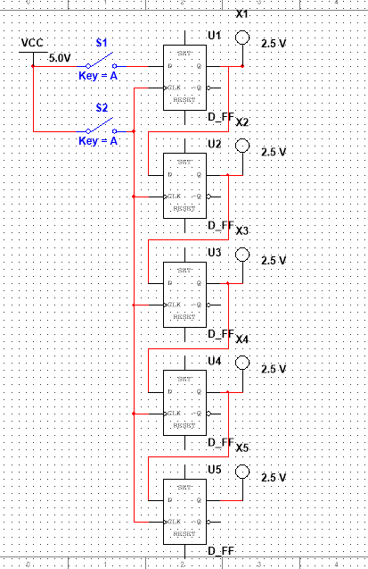

Основной принцип построения — последовательное включение

Q → D

CLK - > CLK

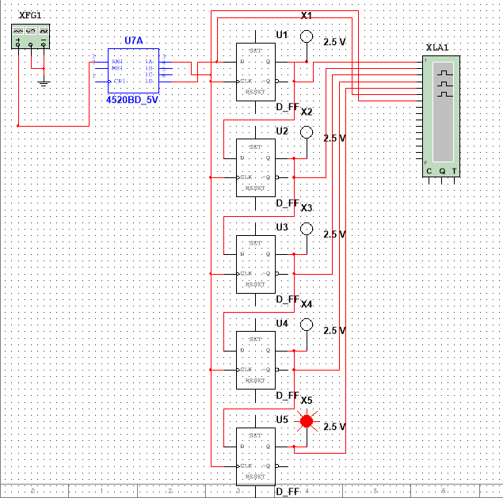

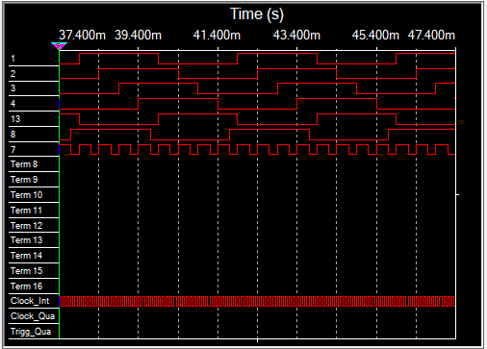

В циклическом режиме достаточно замкнуть выход последнего D триггера Q и вход D самого первого.

1. 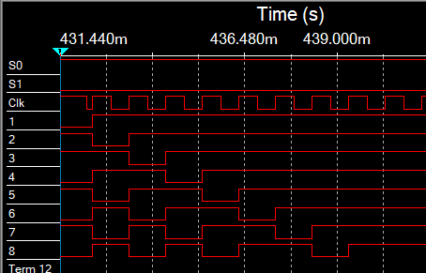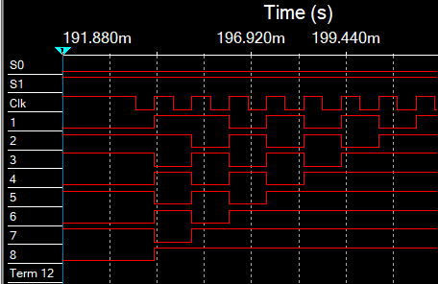Исследование универсального регистра на ИС К555ИР11 (74LS194)

- собрать схему 8-разрядного регистра сдвига;

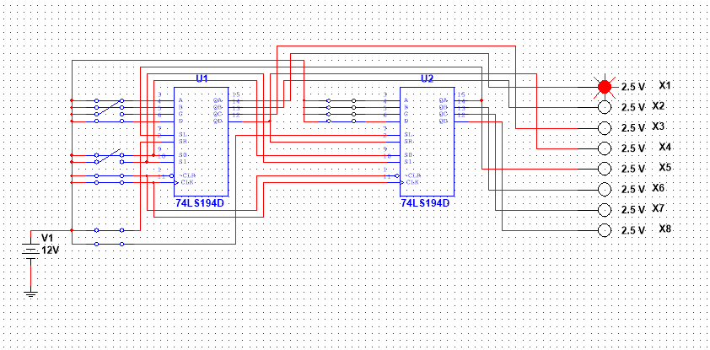

В данном случае мы уже используем схему на базе 74LS194.

Мы можем не реализовывать заново сдвиги вправо или влево.

В динамическом режиме:

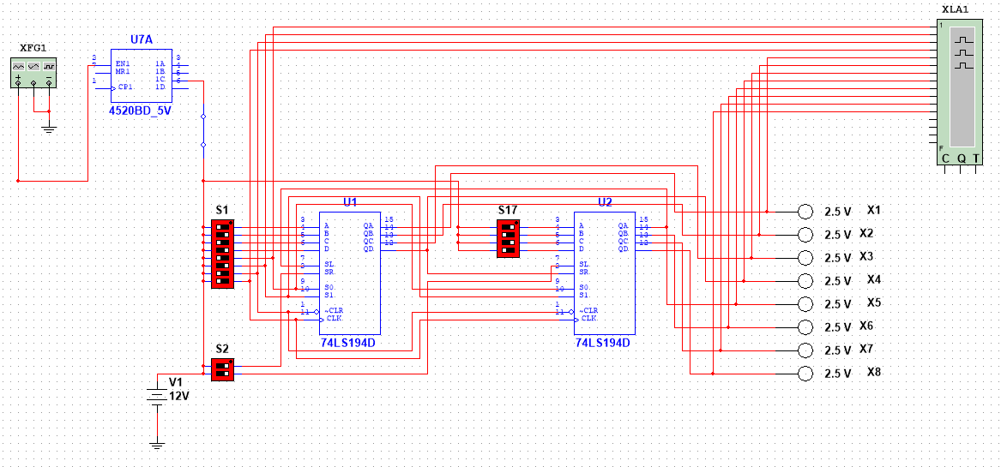

3. Определить по временным диаграммам параметры быстродействия от входа С до выходов регистров и максимальную частоту сигналов сдвига

По графикам видно, что между изменением сигнала СLK и реакцией на нее выходов задержки почти нет

Время задержки равно времени распространения сигнала в триггере, что обсуловлено физическими параметрами элемента.

Контрольные вопросы

1. Что называется регистром? Какие функции выполняют регистры?

Регистр - операционный узел ЭВМ, предназначенный для выполнения микроопераций записи, хранения, преобразования и считывания слова (или части слова) данных и простейших поразрядных логических операций.

1. Как классифицируются регистры по способу ввода-вывода информации?

параллельные, или регистры памяти (ввод и вывод слов данных выполняется во всех разрядах одновременно)

последовательные (все разряды слова вводятся в регистр и выводятся из него последовательно во времени)

параллельно-последовательные (ввод слова осуществляется параллельным кодом, а вывод - последовательным кодом)

последовательно-параллельные (ввод слова осуществляется последовательным кодом, а вывод – параллельным)

универсальные или многофункциональные (реализуется несколько названных выше способов ввода и вывода информации)

1. Как работает параллельный регистр с однофазным и парафазным приемом информации?

В однофазных регистрах каждый разряд слова передается по одной линии передачи информации в виде прямого значения, в парафазных - по двум линиям прямым и инверсным значениями.

1. Какие типы триггеров применяются в регистрах сдвига?

Регистры сдвига принято выполнять на синхронных D- или DV-триггерах.

1. Как работает регистр сдвига, выполненный на триггерах с двухступенчатым запоминанием информации?

Как работает регистр сдвига на триггерах с динамическим управлением записью?

Регистр сдвига, выполненный на триггерах с двухступенчатым запоминанием информации, состоит из двух триггерных структур - ведущий триггер и ведомый триггер. Оба триггера синхронные, но имеют противоположные синхросигналы.

На первом этапе: запись информации в ведущий триггер, ведомый отключен (сохраняет свое предыдущее состояние).

На втором этапе: активный сигнал с ведущего триггера снят, происходит перезапись информации из ведущего в ведомый триггер.

Прием информации в регистр сдвига на триггерах с динамическим управлением записью выполняется перепадом 0/1 сигнала С.

1. Объясните работу универсального регистра сдвига.

Режим работы регистра задается управляющим кодом, поступающим на входы выбора режима. Сигналы выбора режима коммутируют цепи сдвига влево и вправо, параллельного ввода и хранения.

Вывод

В ходе выполнения лабораторной работы были изучены:

принципы построения регистров сдвига

способы преобразования параллельного кода

произведены макетирование схем регистров сдвига и их экспериментальное исследование.